ЧĂВАШ РЕСПУБЛИКИ  КОМСОМОЛЬСКИ РАЙОНĔ  АСАНКАССИ ЯЛ  ПОСЕЛЕНИЙĔН  АДМИНИСТРАЦИЙĔ  ЙЫШĂНУ  21.03.2018 № 11  Асанкасси ялĕ | 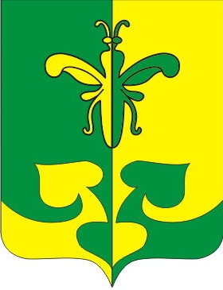 | ЧУВАШСКАЯ РЕСПУБЛИКА  КОМСОМОЛЬСКИЙ РАЙОН  АДМИНИСТРАЦИЯ  АСАНОВСКОГО СЕЛЬСКОГО ПОСЕЛЕНИЯ  ПОСТАНОВЛЕНИЕ  21.03.2018 № 11  деревня Асаново

О внесении изменений в постановление администрации Асановского сельского поселения от 29.12.2015 № 68 «Об утверждении Порядка формирования перечня земельных участков, находящихся в муниципальной собственности Асановского сельского поселения, а также земельных участков, государственная собственность на которые не разграничена, предназначенных для предоставления многодетным семьям в собственность бесплатно»

В соответствии с подпунктом 6 статьи 39.5 Земельного кодекса Российской Федерации, Законом Чувашской Республики «О предоставлении земельных участков многодетным семьям в Чувашской Республике» администрация Асановского сельского поселения Комсомольского района постановляет:
- Внести в постановление администрации Асановского сельского поселения от 29.12.2015 № 68 «Об утверждении Порядка формирования перечня земельных участков, находящихся в муниципальной собственности Асановского сельского поселения, а также земельных участков, государственная собственность на которые не разграничена, предназначенных для предоставления многодетным семьям в собственность бесплатно» следующие изменения:
  - наименование постановления изложить в следующей редакции:
«Об утверждении Порядка формирования перечня земельных участков, находящихся в муниципальной собственности Асановского сельского поселения, предназначенных для предоставления многодетным семьям в собственность бесплатно».
  - в пункте 1 постановления слова «, и земельных участков, государственная собственность на которые не разграничена» исключить.
  - в подпункте 2.1 пункта 2 постановления слова «, и земельных участков, государственная собственность на которые не разграничена» исключить.
  - в подпункте 2.2 пункта 2 постановления слова «, и земельных участков, государственная собственность на которые не разграничена» исключить.
  - в Порядке формирования перечня земельных участков, находящихся в муниципальной собственности Асановского сельского поселения, а также земельных участков, государственная собственность на которые не разграничена, предназначенных для предоставления многодетным семьям в собственность бесплатно:
    - наименование изложить в следующей редакции:
«Порядок формирования перечня земельных участков, находящихся в муниципальной собственности Асановского сельского поселения, предназначенных для предоставления многодетным семьям в собственность бесплатно».
    - в пункте 1 слова «, и земельных участков, государственная собственность на которые не разграничена» исключить.
- Настоящее постановление вступает в силу после его официального опубликования.

Глава Асановского
сельского поселения Н.Н.Карпов

